玉名市まちなか未来プロジェクト

市民拡大ワークショップ　参加申込書

|  |  |  |
| --- | --- | --- |
| 項目 | 記入欄 | 備考 |
| 参加日 | （　　　）　第1回・第2回　両日参加  （　　　）　第1回目のみ参加〔9月28日（土）〕  （　　　）　第2回目のみ参加〔10月27日（日）〕 | 可能な限り両日参加してください。 |
| 氏　名 | フリガナ |  |
| 住　所 | 〒 |  |
| 連絡先 | TEL：　　　　　　　携帯電話：  FAX：  E-mail： | 日中に連絡がとれる連絡先を記入してください。 |
| 所属団体等 | ・  ・  ・ | 所属している団体等があれば記入してください。 |
| 希望エリア | 「まちなかグランドデザイン原案（たたき台）」で設定している6エリアのうち、興味があるエリアや話し合ってみたいエリアはどこですか？  （　　　）玉名駅エリア  （　　　）駅通りエリア  （　　　）高瀬エリア  （　　　）温泉・蛇ヶ谷エリア  （　　　）文教エリア  （　　　）その他  　　　　　　　具体的に | 複数選択可能です。  この6エリアにこだわらなくていいです。  「まちなかグランドデザイン原案（たたき台）」は、下記、市のホームページよりご確認ください。 |
| 玉名市の「まちなか」について自由にお書きください。 |  |  |

**「まちなかグランドデザイン原案（たたき台）」は**

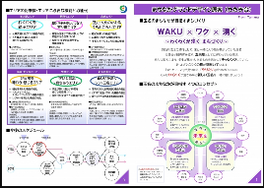**市のホームページからご確認ください。　　→**

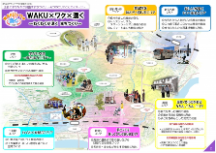**玉名市まちなか未来プロジェクト事務局**

**（庶務担当　玉名市建設部都市整備課）**

〒865-8501　玉名市岩崎163

TEL　0968-75-1122　　FAX　0968-75-1221

E-mail　toshi@city.tamana.lg.jp